**Agrupamento de Escolas da Sé**





Ementa / Memória Descritiva

**Ano Letivo 2024-2025**

# - Ementa a Concurso

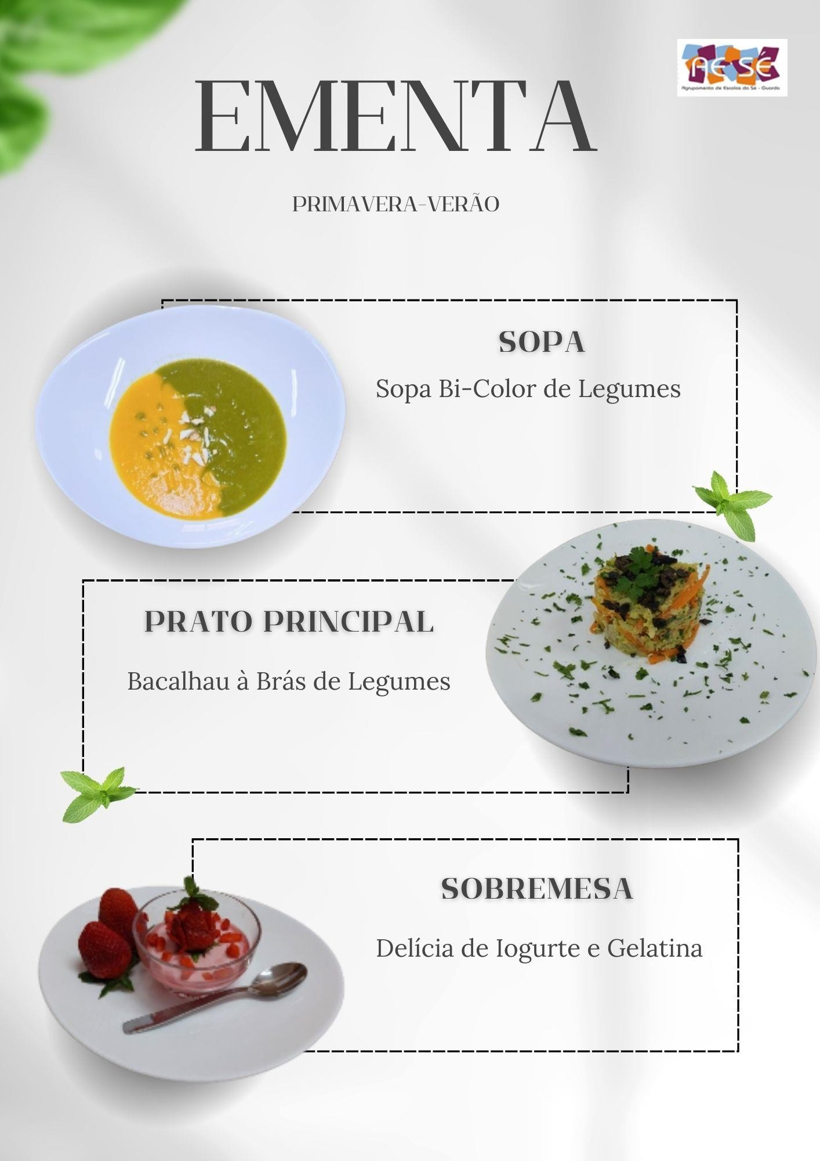

1. **- Receitas dos três Pratos da Ementa e Registos Fotográficos**

|  |  |  |  |
| --- | --- | --- | --- |
| **Sopa Bicolor de Legumes** | | | |
| Nome | Ingredientes | Capitação  (2 pessoas) | Método Culinário |
| **Creme de Cenoura** | **Cenoura Batata Cebola Azeite Sal**  **Alho Coentros** | **80 g**  **40 g**  **40 g**  **6 ml**  **<0,4 g**  **5 g**  **10 g** | **1º Numa panela com água fria colocar as batatas em cubos, a cenoura aos cubos, a cebola às rodelas e o alho. Deixar cozer cerca de 30 minutos;**  **2º Passar tudo pela varinha mágica;**  **3º Retificar os temperos e terminar com o azeite (em cru, direto da garrafa, sem ferver).** |
| **Creme de Abóbora com Espinafres** | **Abóbora Espinafres Courgette Cenoura Cebola Nabo Azeite**  **Sal Alho** | **120 g**  **80 g**  **60 g**  **60 g**  **40 g**  **40 g**  **6 ml**  **<0,4 g**  **5 g** | **1º Numa panela com água fria colocar a cebola, a courgette, a cenoura, a cebola e o nabo cortados aos cubos; juntar os espinafres cortados e deixar cozinhar cerca de 30 minutos;**  **2º Passar tudo pela varinha mágica;**  **3º Retificar os temperos e terminar com o azeite (em cru, direto da garrafa, sem ferver).** |
| **Empratamento: Verter no prato, simultaneamente, uma porção de cada uma das sopas, de modo a que cada porção ocupe metade do prato. Decorar, depois, a gosto e polvilhar com amêndoas laminadas e torradas para dar crocância ao prato.**  **Observações: Este prato é apto para celíacos e intolerantes à lactose.** | | | |
| C:\Users\regin\Documents\Dossier de Educação Especial\24 25\3. Dinâmica de Funcionamento\PAA\Atividades Realizadas\Eco Escolas\Fotos\IMG-20250218-WA0004.jpg C:\Users\regin\Documents\Dossier de Educação Especial\24 25\3. Dinâmica de Funcionamento\PAA\Atividades Realizadas\Eco Escolas\Fotos\IMG-20250218-WA0005.jpg | | | |

|  |  |  |  |
| --- | --- | --- | --- |
| **Prato Principal** | | | |
| Nome | Ingredientes | Capitação  (2 pessoas) | Método Culinário |
| **Bacalhau à Brás Primavera** | **Bacalhau Courgette Cenoura Alho Francês**  **Couve Lombarda Sab. Cebola**  **Azeite Sal Pimenta Alho Salsa Ovos Azeitonas** | **200 g**  **100 g**  **100 g**  **75 g**  **100 g**  **100 g**  **30 ml**  **<0,4 g**  **q.b. 10 g q.b. 2**  **4** | **1º Lavar e cortar a courgette, a cenoura o alho francês em pedaços e a couve em juliana (tiras finas). Picar a cebola e os dentes de alho;**  **2º Numa frigideira grande, aquecer o azeite e refogar nele a cebola e os alhos até ficarem dourados;**  **3º Juntar a courgette, a cenoura, o alho francês e a couve à frigideira;**  **4º Temperar com sal e pimenta a gosto e cozinhar, em fogo médio, até os legumes estarem macios;**  **5º Acrescentar o bacalhau desfiado à frigideira e misturar bem com os legumes. Cozinhar por mais alguns minutos até o bacalhau estar bem incorporado;**  **6º Bater os ovos numa tigela e temperar com uma pitada de sal. Despejar os ovos batidos sobre a mistura de bacalhau e legumes, mexendo constantemente até os ovos estarem cozidos, mas ainda cremosos;**  **7º Polvilhar com a salsa picada e ajustar os temperos, se necessário.** |
| **Empratamento: Escolher um aro de metal ou plástico de tamanho adequado (cerca de 8-10 cm de diâmetro).**  **Posicionar o aro no centro do prato onde se vai servir o bacalhau. Com uma colher, colocar cuidadosamente o Bacalhau à Brás de Legumes dentro do aro, pressionando ligeiramente para que fique compacto e mantenha a forma. Encher até ao topo** | | | |

**do aro.**

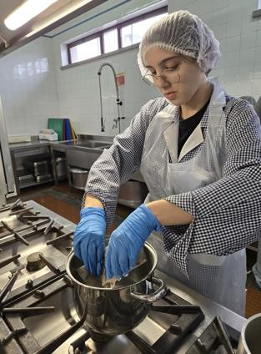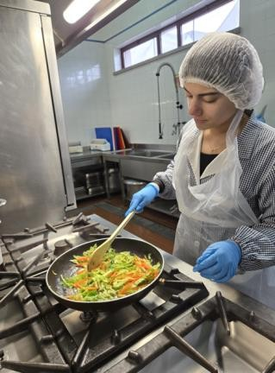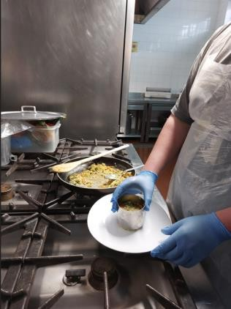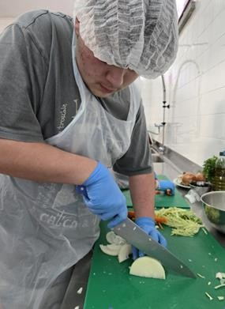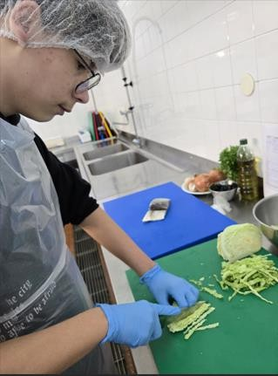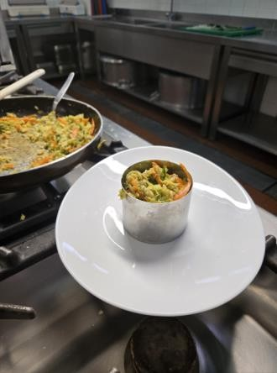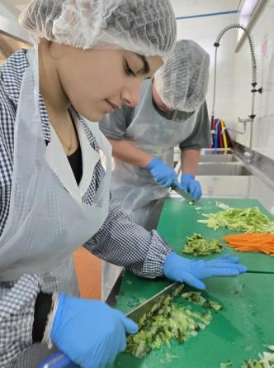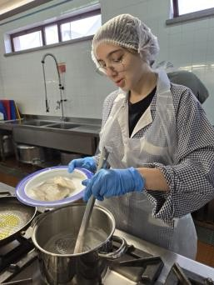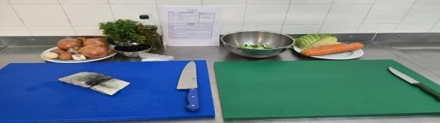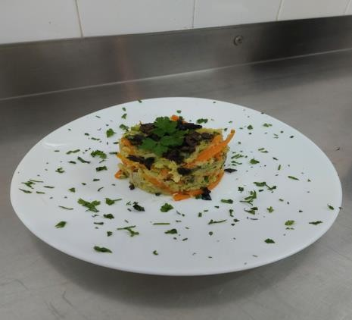

**Com cuidado, levantar o aro verticalmente para que o Bacalhau à Brás de Legumes mantenha a forma cilíndrica no prato. Para um toque final, decorar com azeitonas e salsa picada.**

**Observações: Os ingredientes usados na confeção deste prato são apropriados para pessoas com intolerância à lactose e para celíacos, pois não contêm glúten nem lactose.**

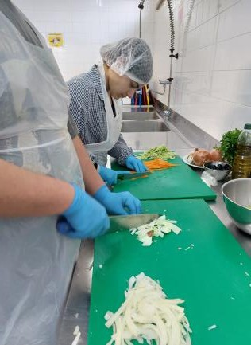

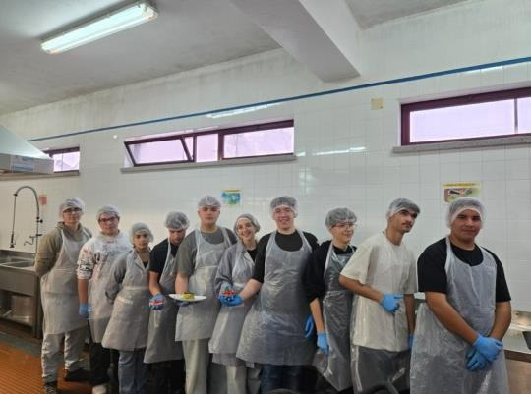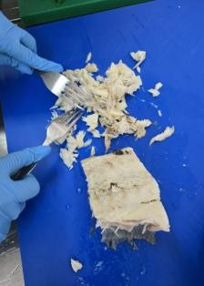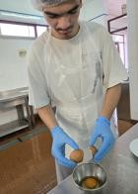

|  |  |  |  |
| --- | --- | --- | --- |
| **Sobremesa** | | | |
| Nome | Ingredientes | Capitação  (2 pessoas) | Método Culinário |
| **Delícia de Iogurte e Gelatina** | **Água a ferver Água fria Embalagem de gelatina de morango sem açúcar**  **Iogurtes Gregos Naturais sem lactose Morangos**  **Hortelã** | **250 ml**  **200 ml 1/2**  **125g**  **50 g q.b.** | **1º Dissolver a gelatina na água a ferver; 2º Misturar bem e juntar a água fria;**  **3º Reservar uma pequena quantidade para a decoração;**  **4º Juntar o iogurte e misturar bem com uma vara de arames; 5º Deitar nas taças e levar ao frigorífico até solidificar;**  **6º Em cada taça verter a quantidade de gelatina reservada e levar de novo ao frigorífico para solidificar;**  **7º Cortar os morangos em quartos e colocar no cimo da taça.** |
| **Empratamento: Decorar com umas folhas de hortelã e um pouco de iogurte.**  **Observações: Este prato é apto para intolerantes à lactose se o iogurte for substituído por iogurte Grego açucarado sem lactose.** | | | |
|  | | | |

# – Memória Descritiva Introdução:

A participação na atividade de Construção de Eco-Ementas Mediterrânicas representa uma oportunidade única para promover a sustentabilidade e a alimentação saudável entre os alunos. Procurámos incentivar a criatividade e a consciência ambiental com o objetivo de desenvolver competências essenciais para a vida dos alunos.

Com esta atividade pretendemos:

**Promover a Educação Ambiental**: Ao criar uma ementa sustentável, os alunos aprendem a importância de escolher alimentos que têm um menor impacto ambiental, contribuindo para a preservação do planeta;

**Incentivar Hábitos Alimentares Saudáveis**: A elaboração de uma ementa equilibrada e nutritiva ajuda a promover hábitos alimentares saudáveis entre os jovens, essencial para o seu crescimento e bem-estar;

**Desenvolver Competências Criativas e Culinárias**: Este atividade oferece uma janela de oportunidades para que os alunos explorem a sua criatividade na cozinha, experimentando novas receitas e técnicas culinárias;

**Fomentar o Trabalho em Equipa**: A colaboração entre alunos para criar a ementa promove o espírito de equipa e a cooperação, habilidades fundamentais para o desenvolvimento pessoal e profissional.

Participar neste concurso é uma forma de envolver a comunidade escolar em práticas sustentáveis e saudáveis, reforçando o compromisso da nossa escola com a educação ambiental e a promoção de um estilo de vida saudável.

A ideia de participar foi apresentada pelas professoras a um grupo de alunos que frequenta o Centro de Apoio à Aprendizagem e aos alunos do CEF de Cozinha, da Escola Carolina Beatriz Ângelo. O desafio foi, de imediato, aceite ficando os alunos muito motivados para o trabalho.

# Fases do Projeto:

* 1. Pediu-se aos alunos para elaborarem individualmente, ou em grupos de dois, uma ementa completa que obedecesse aos seguintes princípios:

-ser uma ementa equilibrada, saudável, saborosa baseada na Dieta Mediterrânica;

-ser exequível de confecionar na cantina da Escola.

* 1. Analisadas as propostas apresentadas foi escolhida a seguinte ementa: Sopa: Sopa Bi-Color de Legumes

Prato Principal: Bacalhau à Brás Primavera Sobremesa: Delícia de Iogurte e Gelatina Bebida: Infusão de Mentas

* 1. Foram construídas, pelos alunos, as quatro Fichas Técnicas das receitas (duas da sopa, uma do prato principal e uma da sobremesa) e simultaneamente selecionados os ingredientes.
  2. A ementa foi produzida experimentalmente, por etapas, para apurar temperos e alterar ingredientes, sendo que no dia 20 de fevereiro foi confecionada a ementa final, dada a saborear a alguns alunos, professores e assistentes operacionais.

# Aspetos da Dieta Mediterrânia Considerados:

Utilização de Azeite: Utilizado como principal fonte de gordura, o azeite tem inúmeros benefícios para a saúde.

As receitas incluem uma variedade de legumes frescos que são ricos em fibras, vitaminas e minerais.

Na confeção das sopas e do prato principal utilizam-se ingredientes naturais, alinhando-se com os princípios da Dieta Mediterrânea de evitar alimentos processados.

O bacalhau é uma excelente fonte de proteínas e ômega-3, que ajudam a reduzir a inflamação e melhorar a saúde do coração.

Reduzido o consumo de sal, usando temperos naturais como alho, cebola, pimenta, salsa.

# Sustentabilidade dos Ingredientes Utilizados:

Grande parte dos produtos é produzida na Horta da Escola e cultivados pelos alunos que frequentam o Centro de Apoio à Aprendizagem: batata, courgette, couve, alho, cebola, nabo, abóbora, espinafres, ervas aromáticas (salsa, coentros, hortelã). Desta forma é reduzida a pegada de carbono associada ao transporte e armazenamentodos alimentos.

Na produção destes alimentos não são utilizados pesticidas nem fertilizantes químicos.

Outros produtos (cenoura, alho francês, azeitonas, morangos, ovos) foram comprados no mercado local o que ajuda a apoiar a economia regional.

Para evitar o desperdício a cenoura foi cozinhada com a casca tal como a courgette. As quantidades de ingredientes foram planeadas para evitar desperdícios.

# Como surgiu a escolha dos pratos e ingredientes:

Escolheram-se os pratos porque podem ser confecionados, na sua maioria com ingredientes de produção própria (Cultivados na Horta Pedagógica da Escola).

Optou-se por escolher o Bacalhau à Brás porque é o prato preferido dos alunos que comem no refeitório, no entanto criou-se uma nova receita mais saudável substituindo a batata por legumes.

A sazonalidade foi outro dos fatores que foi considerado aquando da escolha dos pratos.

**Valores Nutricionais da Ementa Sopa:**

|  |  |  |  |  |  |  |  |  |  |
| --- | --- | --- | --- | --- | --- | --- | --- | --- | --- |
| **Sopa** | | | | | | | | | |
| Ingredientes | Peso/Quantidades | Unidade de Medida | Preço (€/Kg) | Custo (€) | Energia Kcal | Lípidos | Hidratos de Carbono | Açúcares | Proteínas |
| **Cenoura** | **140** | **g** | **0,99** | **0,14** | **57,4** | **0,34** | **13,41** | **6,36** | **1,30** |
| **Batata** | **40** | **g** | **0,93** | **0,04** | **20,64** | **0,04** | **8,36** | **0,04** | **0,48** |
| **Cebola** | **80** | **g** | **0,83** | **0,07** | **34** | **0,08** | **7,2** | **3,39** | **0,74** |
| **Azeite** | **12** | **ml** | **7,00** | **0,08** | **106** | **12** | **0** | **0** | **0** |
| **Sal** | **0,8** | **g** | **0,25** | **0,00** | **0** | **0** | **0** | **0** | **0** |
| **Alho** | **10** | **g** | **4,47** | **0,04** | **15** | **0,05** | **3,31** | **0,1** | **0,64** |
| **Coentros** | **10** | **g** | **0,00** | **0,00** | **1,3** | **0,02** | **0,24** | **0,03** | **0,1** |
| **Abóbora** | **120** | **g** | **1,59** | **0,19** | **48** | **0,12** | **12** | **2,8** | **1** |
| **Espinafres** | **80** | **g** | **1,72** | **0,14** | **18** | **0,31** | **2,9** | **0,34** | **2,29** |
| **Courgette** | **60** | **g** | **1,99** | **0,12** | **10** | **0,11** | **2,01** | **1,04** | **0,73** |
| **Nabo** | **40** | **g** | **2,39** | **0,09** | **11,2** | **0,08** | **1,86** | **1,52** | **0,36** |
| **Custo total do prato** (para duas pessoas) | | | | **0,91** |  | | | | |

**Prato Principal:**

|  |  |  |  |  |  |  |  |  |  |
| --- | --- | --- | --- | --- | --- | --- | --- | --- | --- |
| **Prato Principal** | | | | | | | | | |
| Ingredientes | Peso/Quantidades | Unidade de Medida | Preço (€/Kg) | Custo (€) | Energia Kcal | Lípidos | Hidratos de Carbono | Açúcares | Proteínas |
| **Bacalhau** | **200** | **g** | **9,99** | **1,99** | **164** | **1,340** | **0** | **0** | **35,62** |
| **Courgette** | **100** | **g** | **1,99** | **0,20** | **16** | **0,18** | **3,35** | **1,73** | **1,2** |
| **Cenoura** | **100** | **g** | **0,99** | **0,10** | **41** | **0,24** | **9,58** | **4,54** | **0,93** |
| **Alho Francês** | **75** | **g** | **1,29** | **0,10** | **46** | **0,22** | **10,61** | **2,92** | **1,12** |
| **Couve Lombarda Saboia** | **100** | **g** | **1,69** | **0,17** | **27** | **0,1** | **6,1** | **2,27** | **2** |
| **Cebola** | **100** | **g** | **0,83** | **0,08** | **42** | **0,08** | **10,11** | **4,28** | **0,92** |
| **Azeite** | **30** | **ml** | **7,00** | **0,21** | **238** | **27** | **0** | **0** | **0** |
| **Sal** | **<0,4 gr** | **g** | **0,25** | **0,00** | **0** | **0** | **0** | **0** | **0** |
| **Pimenta** | **q.b.** | **g** | **18,54** | **0,01** | **3** | **0,03** | **0,65** | **0,01** | **0,11** |
| **Alho** | **10** | **g** | **4,47** | **0,04** | **15** | **0,05** | **3,31** | **0,1** | **0,64** |
| **Ovos** | **2** | **dúzia** | **2,59** | **0,43** | **147** | **9,94** | **0,77** | **0,77** | **12,58** |
| **Azeitonas** | **20** | **g** | **6,17** | **0,12** | **20** | **2,6** | **0,44** | **0,04** | **0,12** |
| **Salsa** | **10** | **g** | **0,00** | **0,00** | **3** | **0,03** | **0,77** | **0,1** | **0,21** |
| **Custo total do prato** (para duas pessoas) | | | | **3,45** |  | | | | |

**Sobremesa:**

|  |  |  |  |  |  |  |  |  |  |
| --- | --- | --- | --- | --- | --- | --- | --- | --- | --- |
| **Sobremesa** | | | | | | | | | |
| Ingredientes | Peso/Quantidades | Unidade de Medida | Preço (€/Kg) | Custo (€) | Energia Kcal | Lípidos | Hidratos de Carbono | Açúcares | Proteínas |
| **Gelatina de morango sem açúcar** | **42,5** | **g** | **2,09** | **0,52** | **24** | **0** | **0** | **5,3** | **2** |
| **Iogurte Grego Natural** | **125** | **g** | **3,18** | **0,39** | **250** | **20** | **8,5** | **8,5** | **9** |
| **Morangos** | **50** | **g** | **4,99** | **0,25** | **16** | **0,15** | **3,84** | **2,33** | **0,34** |
| **Hortelã** | **0,26** | **g** | **0,00** | **0,00** | **0,11** | **0,002** | **0,022** | **0,003** | **0,009** |
| **Custo total do prato** (para duas pessoas) | | | | **1,16** |  | | | | |